FORMULAIRE D’INSCRIPTION CND/CCPCJ
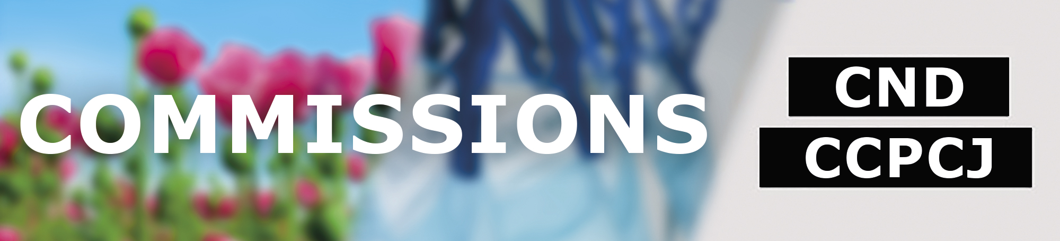
Veuillez consulter les instructions d’inscription: http://www.unodc.org/unodc/en/commissions/registration.html
Veuillez envoyer un courriel à unodc-sgb@un.org, incluant une Note Verbale et/ou Lettre officielle
Si un membre de la délégation a des besoins spécifiques en matière d'accessibilité (Personne à mobilité réduite, animal d'assistance, aides auditives), veuillez contacter unodc-sgb@un.org

Soumis par (cochez la case)
☐ Etat Membre
☐ Organisation Intergouvernementale (OIG)
☐ UN entités
☐ ONG avec statut consultatif ECOSOC (Note: maximum 10 participants enregistrés)
☐ Public

Nom de la réunion (veuillez remplir)
Commission, session:
Date:

Inscription des participants
# | PRENOM / NOM DE FAMILLE | TITRE/FONCTION | NOM DE L’ORGANISATION | ADRESSE E-MAIL
1
2
3
4
5
6
7
8
9
10

